Universidad Autónoma de Baja California

Facultad de Ciencias Químicas e Ingeniería



**SEÑALES Y SISTEMAS**

**Graficas de Frecuencia**

**Docente:** Zavala Moreno Lucila

**Alumno:** Gómez Cárdenas Emmanuel Alberto

Matrícula: 1261509

1. Espectro de Fourier

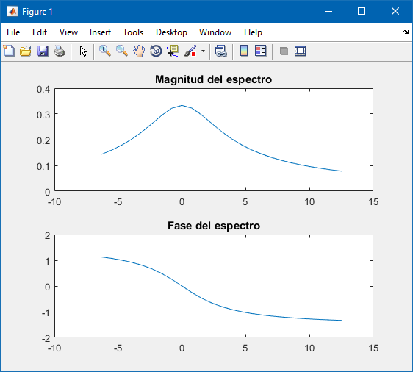

1. Comando freqs

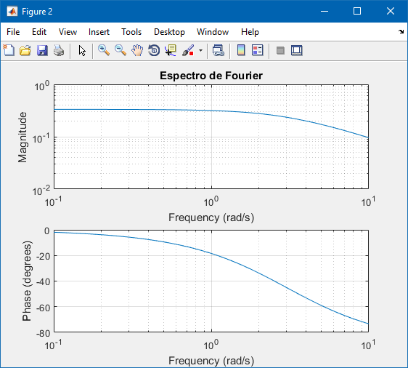

Como podemos observar en ambas imágenes las graficas de la fase del espectro son bastante similares. En cuanto a la grafica de la magnitud, se puede observar una pequeña elevación que hace diferir las graficas.